ПРОФИЛАКТИКА ПЛОСКОСТОПИЯ,
физические упражнения, рекомендуемые при плоскостопии.
подготовила инструктор по физической культуре: Митрофанова Е.В.
Профилактика считается лучшей борьбой с плоскостопием у детей!
На начальной стадии и детям до 5 лет не рекомендуется носить валенки, мягкие шлепанцы и босоножки с открытыми пятками. Не нужно, стремится родителям, чтобы ребенок раньше начал ходить, также нужно пресекать желание девочек носить высокие каблуки с узким носком. Полезной профилактикой будет плавание в воде, причем нужно как можно больше работать ногами.
Как и любая другая мышечная функция, формирование упругого свода стопы нуждается в развитии и тренировке. Лучше всего для этого подходит “босая жизнь”. Пусть ребенок хотя бы время от времени ходит по камешкам, песку, земле, пучкам травы — всему, что заставляет его ноги постоянно напрягаться, переносить тяжесть тела с одной поверхности на другую, с пятки на носок. Дома это упражнение можно с успехом делать с помощью маленьких кубиков, шариков, мелких неострых игрушек, гороха, фасоли, бобов, словом любых неровностей пола. При этом он может быть в толстых носках, но не в обуви (даже на тонкой подошве).
Очень большое значение имеет лечебная физкультура. Такую физкультуру можно делать и во время игры с ребенком, ходить по скалке, доставать предметы с помощью ног, лазать по шведской стенке.
В детстве полное излечение плоскостопие еще вполне реально. Ежедневную зарядку для “разленившихся” мышц стоп делают с помощью массажа, контрастных ванночек и специальной гимнастики. По вечерам понежьте ноги ребенка в горячей ванночке с тонизирующим настоем ромашки, хвойного экстракта или морской соли. Погладьте распаренные стопы, а потом с усилием разомните большими пальцами или кулаком. Особенно энергично разомните наружный край стопы — именно он должен быть самым сильным. После разминания облейте ноги холодной водой или протрите кусочком льда.
Основной период лечебного курса направлен на достижение коррекции положения стопы и закрепления его. С этой целью используют упражнения для большеберцовых мышц и сгибателей пальцев с увеличивающейся общей нагрузкой, сопротивлением, с постепенно увеличивающейся статической нагрузкой на стопы (с учетом достигнутой коррекции), упражнения с предметами (захват пальцами стоп шариков, карандашей и их перекладывание, катание подошвами ног палки и т.п.). Для закрепления коррекции используются упражнения в специальных видах ходьбы — на носках, на пятках, на наружном своде стоп, с параллельной постановкой стоп. Для усиления их корригирующего эффекта применяют специальные приспособления — ребристые доски, скошенные поверхности и т.п. Все специальные упражнения проводятся в сочетании с упражнениями, направленными на воспитание правильной осанки, общеразвивающими упражнениями и в соответствии с возрастными особенностями детей.
В исходном положении лежа на спине:
- Поочередно и вместе оттягивать носки стоп с одновременным их супинированием (разворотом наружу).
- Поочередно и одновременно приподнимать пятки от опоры (пальцы касаются опоры).
- Ноги согнуть в коленях, бедра разведены, стопы соприкасаются друг с другом подошвенной поверхностью. Отведение — приведение пяток с упором на пальцы стоп.
- Скользящие движения стопой одной ноги по голени другой, охватывая ее. То же другой ногой.
В исходном положении сидя:
- Ноги согнуть в коленях, стопы параллельны, приподнимать пятки вместе и поочередно.
- Производить тыльное сгибание стоп поочередно.
- Приподнимать пятки одной ноги с одновременным тыльным сгибанием стопы другой ноги.
- Положив ногу на колено другой ноги, проделывать круговые движения стопы в обе стороны. То же другой ногой.
- Захватывать пальцами стоп мелкие предметы и перекладывать их.
- Сидя по-турецки, подогнуть пальцы стоп, наклоняя туловище вперед, встать, опираясь на боковую поверхность стоп.
В исходном положении стоя:
- Стопы параллельны, на ширине ступни, руки на пояс: а) подниматься на носки двух ног и попеременно; б) приподнимать пальцы стоп с опорой на пятки обеих ног и попеременно; в) перекат с пяток на носки и обратно.
- Полуприседание и приседание на носках, руки в стороны, вверх, вперед.
- Стопы параллельны, переход в положение стоя на наружных сводах стопы; поочередное поднимание пяток, не отрывая пальцев от пола, ходьба на месте.
- Стоя на гимнастической палке (палка поперек стоп), стопы
параллельно.
- Полуприседания и приседания в сочетании с движениями рук.
- Стоя на рейке гимнастической станки, хват руками на уровне груди, полуприседания и приседания.
- Стоя на набивном мяче, приседания в сочетании с движениями рук.
Упражнения в ходьбе: на носках, на наружных сводах стоп, с поворотом стоп на носках с полусогнутыми коленями, на носках, высоко поднимая колени и выдвигая ноги вперед за счет сгибания пальцев, по ребристой доске, по скошенной поверхности (пятки к вершине), по наклонной плоскости на носках (вверх и вниз).

Одной из важных функций стопы является расположение особых, так называемых рефлексогенных зон на подошвенной поверхности, обеспечивающих связь стопы с различными системами организма (сердечно-сосудистой, дыхательной и др.)
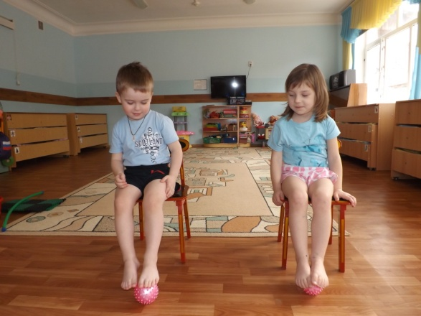  Упражнения с массажным мячом | 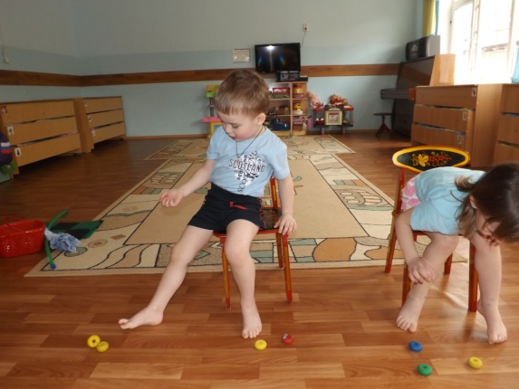  Переложи игрушки
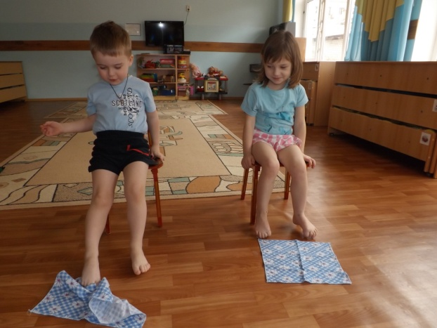 | 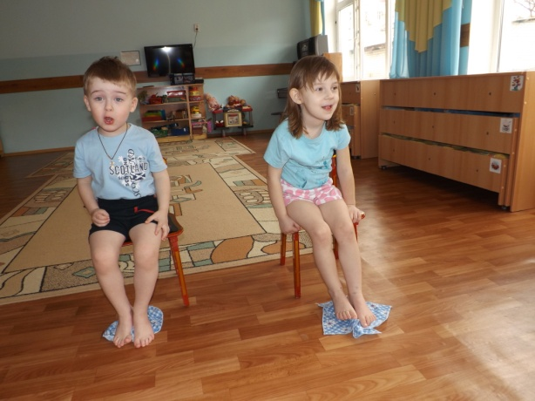
«Собери платочек в маленький комочек»
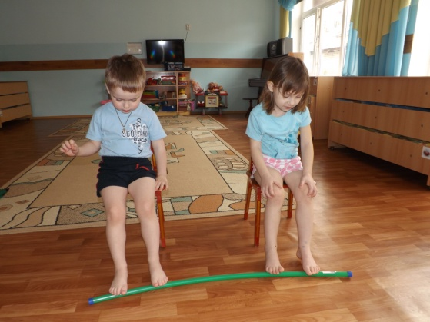  «Покатай палку» | 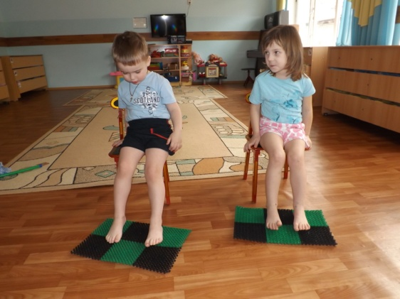  Массаж стоп на массажном коврике
Лечение и реабилитация больных плоскостопием очень сложна, поэтому чрезвычайно важна профилактика развития плоскостопия.
В младшем возрасте детям необходимы специальные упражнения, направленные на укрепление мышц и суставно-связочного аппарата. Весьма полезна ходьба босиком по неровной почве, по песку, т.е. естественная тренировка мышц голени, когда активно поддерживается свод стопы — так называемый рефлекс щажения. Необходимо вырабатывать правильную походку — избегать разведения носков при ходьбе.
РАСТИТЕ МАЛЫШЕЙ ЗДОРОВЫМИ!
Список использованной литературы:
1. Ковалько В.И. «Здоровьесберегающие технологии в начальной школе. 1 – 4 классы» М: «ВАКО», 2004, 296с. – (Педагогика. Психология. Управление)
2. Физическая реабилитация: Учебник для академий и институтов физической культуры/под общей ред. проф. С.Н.Попова. – Ростов н/Д: изд-во «Феникс», 1999. – 608 с. (с.229 – 238)
3. Формирование правильной осанки и коррекция плоскостопия у дошкольников: рекомендации, занятия, игры, упражнения /авт.-сост.Т.Г. Анисимова, С.А.Ульянова; под ред. Р.А.Ереминой. – Волгоград: Учитель, 2009. – 146с.
4. baby2000.ru›answer/ploskostopie.html

